Statele Unite ale Americii

Istoric…
Primii care au cucerit Lumea Noua au fost colonistii din Anglia, Suedia, Franta si Spania. Cautatorii de aur si de aventuri au transformat noua lor in leaganul unei natiuni tinere si dinamice. Dupa razboiul sangeros cu Coroana Britanica primele treisprezece ccoloniiau devenit state americane independente in 1776.
Tarile europene au fost nevoite sa isi cedeze treptat posesiunile din America de Nord acestui nou stat federal. Diferentele de opinii pe tema sclaviei au dat nastere in scurt timp la disensiuni adanci. Sudul aristrocratic a luat apararea sistemului deja existent in timp ce Nordul industrializat, liberal si capitalist a luptat pentru abolirea sclaviei. Razboiul de Secesiune s-a incheiat cu Victoria Nordului si a marcat sfarsitul sclaviei.
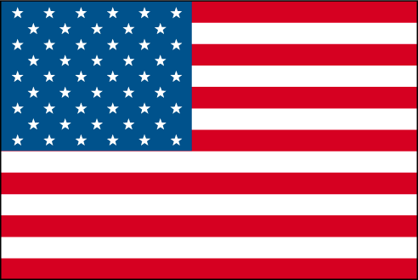
Ca urmare a Primului Razboi Mondial si a crizei economice din Europa, Statele Unite ale Americiiau devenit o putere mondiala. Douazeci de ani mai tarziu, acest stat avea sa-si aduca o contributie decisive la eliberarea Europei de sub ocupatia nazista. In consecinata prestigiul international al Statelor Unite a crescut si mai mult. Pana la caderea Zidului Berlinului in 1989 acest stat a fost arma principala a Occidentului in lupta cu blocul communist din Est.
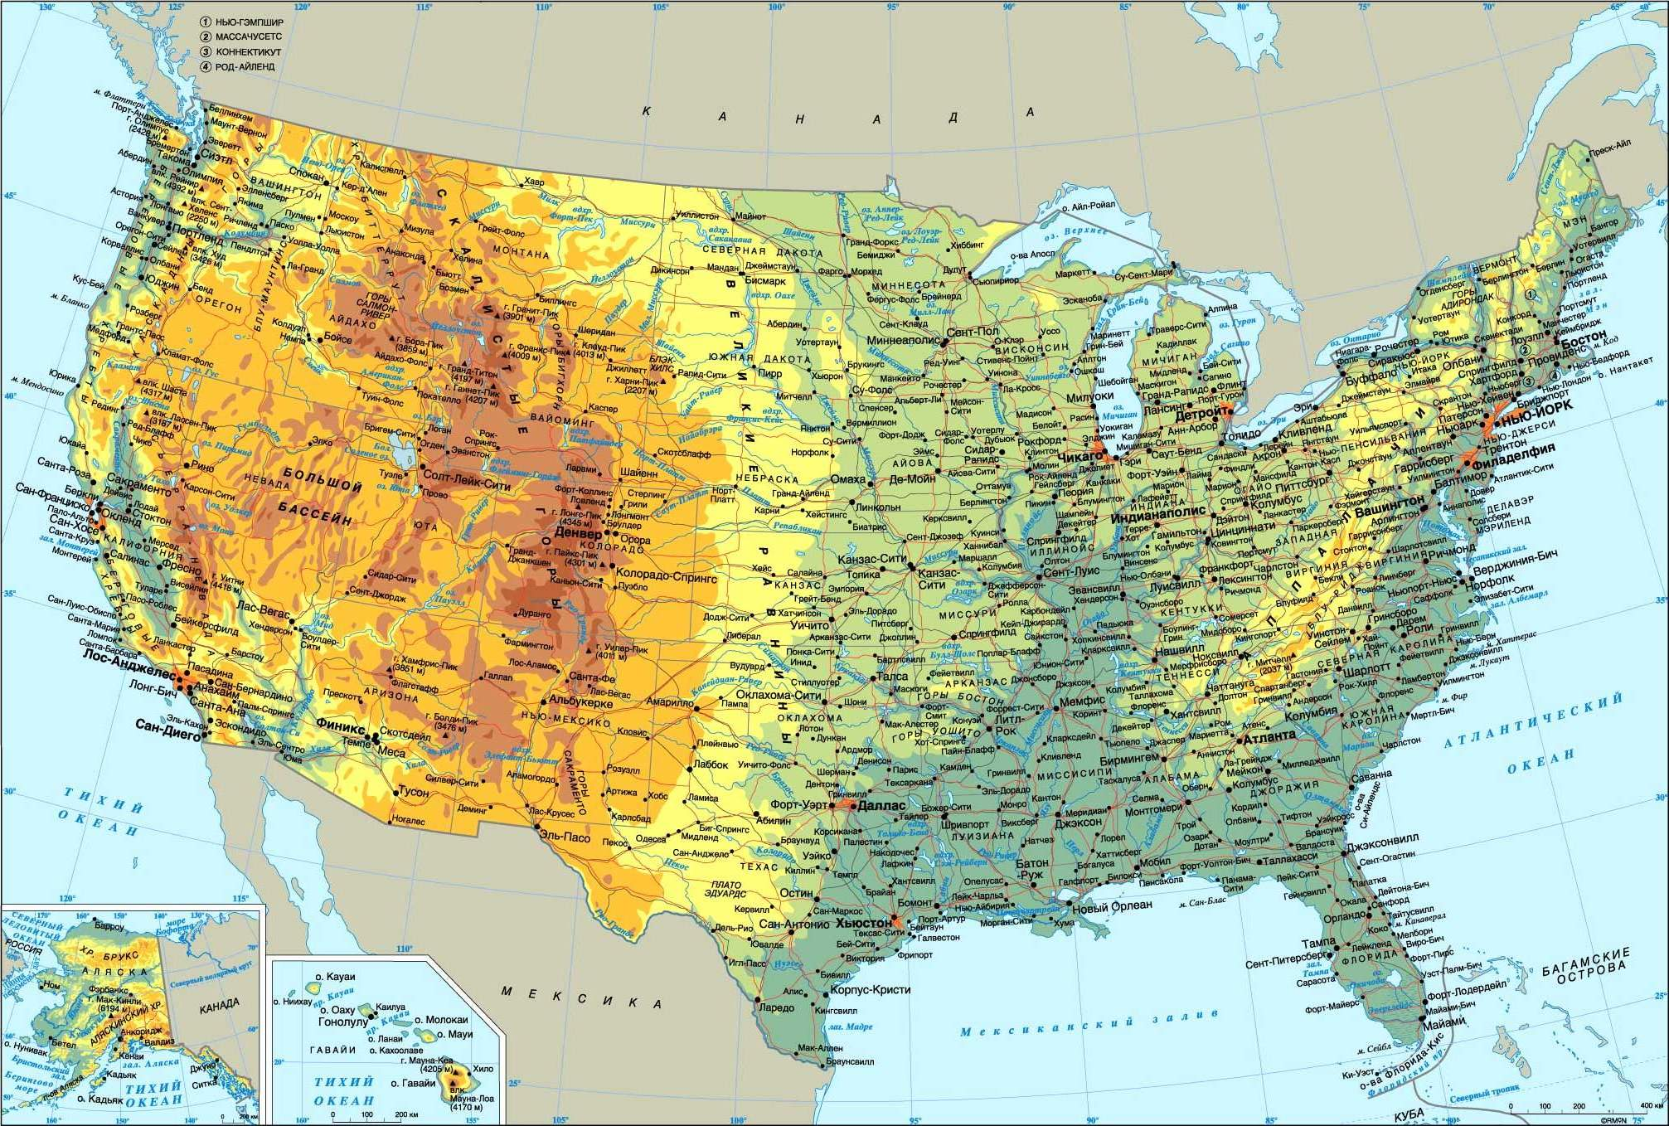
PE SCURT
-Sistemul politic: republica federala prezidentiala
-Capitala: Washington 
-Religia: protestanti (52%), catolici(24%), mormoni (2%), evrei (2,5%), musulmani (1%) si altii
-Limba: engleza
-Moneda: 1dolar=100centi
-Cele mai mari orase: New York, Los Angeles, Chicago, San Francisco, Miami, Seattle, Denver, Boston, Houston, Philadelphia 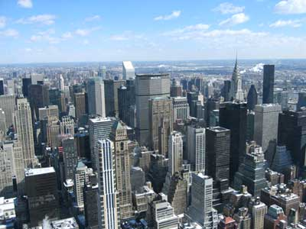
-Cele mai lungi rauri: Potomac, Missouri, Rio Grande, Delaware, Hudson, Mississipi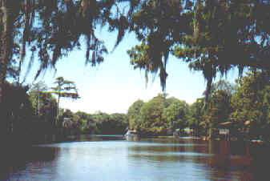
-Cele mai mari lacuri: Superior, Michigan, Huron, Erie, Ontaro
-Masive muntoase: Muntii Appalasi, Sierra Nevada, Muntii Stancosi
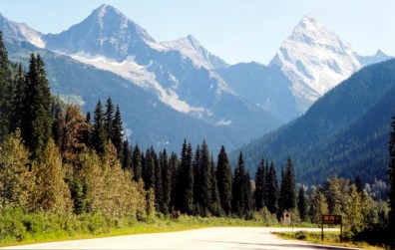

CE TREBUIE SA STIM
1.De ani de zile, statele de cinema isi lasa amprentele palmelor in betonul umed din fata cinematografului Mann,s Chinese Theater (Bulevardul Hollywood nr.6925) din Los Angeles, pentru a intra astfel in posteritate. 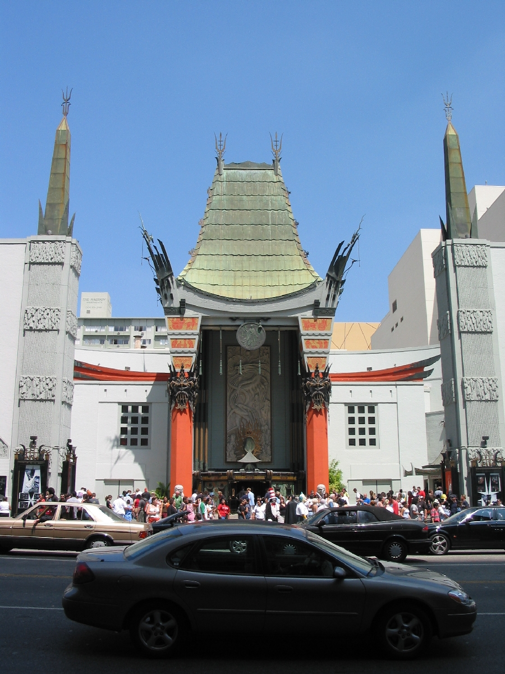
2.Cascada Niagara separa lacurile Erie si Ontario: diferenta de nivel dintre acesta este de 60 de metri. 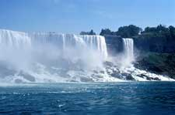
3.Primul presedinte al Statelor Unite a fost Geoge Washington. Om politic si general de armata, el a fost instalat in functie de data de 30 aprilie 1789, pe Wall Street din New York.
4.In ziua de 4 aprilie 1968, a fost asasinat Martin Lauther King, pastor Baptist afro-american si laureate al Premiului Nobel pentru Pace.

